- صفحه اصلی
- کار
- ویژگی ها
- تیم ما
- مشتری
- قیمت گذاری
- وبلاگ
- ارتباط با ما
- ورود به سامانه
- ثبت نام مرکز عرضه

نزدیک و ارزان
مدرپ به شما کمک میکند، دارو یا کالای سلامتی را از نزدیکترین و ارزانترین مرکز سلامتی داروخانه ها بیابید!
نمایش ویدیو

در دسترس
مدرپ، با ایجاد عدالت در دسترسی داروها و تجهیزات پزشکی را تسهیل و تسریع میکند!
نمایش ویدیو

مسیریابی
مدرپ بهترین مسیر دسترسی به فروشنده ی کالای سلامتی را پیشنهاد می دهد!
نمایش ویدیو

اطلاعات دارویی و کالایی
مدرپ، اطلاعات دارویی و کالایی برندهای مختلف برای پزشکان و بیماران فراهم شده است!
نمایش ویدیو

مشاوره آنلاین
مدرپ امکان مشاوره رایگان با داروسازان مدرپ را به صورت چت فراهم می نماید!
نمایش ویدیو

جستجوی هوشمند
جستجو مبتنی بر نام برند و عمومی، بارکد محصولات و نام شرکت برای یافتن سریع محصولات در مدرپ فراهم شده است
نمایش ویدیو

امکان ارسال نسخ دارویی
مدرپ بستر انتقال نسخه های دارویی به نزدیکترین داروخانه ها را فراهم کرده است!
نمایش ویدیو

آموزش طریقه مصرف
مدرپ ضمن ارائه اطلاعات محصولی، فیلم های آموزشی مرتبط با طریقه ی مصرف داروها و تجهیزات پزشکی را فراهم آورده است!
نمایش ویدیو

کلیه ی محصولات سلامتی
در مدرپ، کلیه ی محصولات سلامتی منجمله داروها، مکمل ها، فرآورده های گیاهی و تجهیزات پزشکی، دندان پزشکی و آزمایشگاهی را پوشش می دهد! تا امروز حدود 20 هزار محصول در مدرپ درج شده است!
نمایش ویدیو
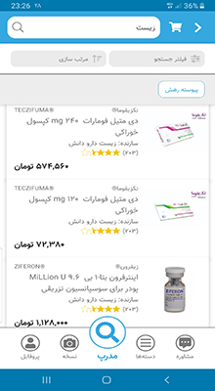
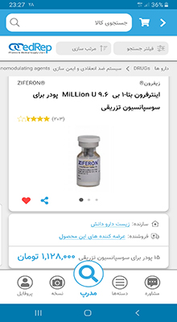
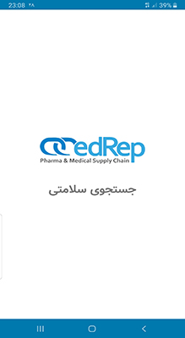
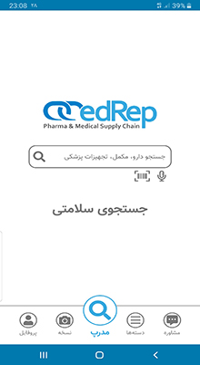
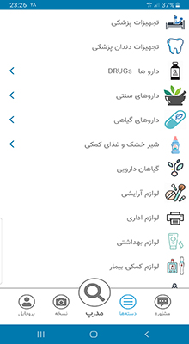

ساده !
اپ به نحوی طراحی شده است که با کمترین دانش می توانید ازآن استفاده نمایید

طراحی شیک!
تمام سعی ما این بوده که مدرپ درعین سادگی جذابیت داشته باشد!

رایگان!
جستجوی محصول و عضویت در اپ برای شما و پزشکان و داروخانه ها رایگان است!

کارکرد
مامورییت ما تامین سلامتی شما در نزدیکترین مکان و ارزانترین قیمت است!

از اطلاعات شما، استفاده ی تجاری نمی شود
اطلاعات شما در طی مشاوره ها کاملا امن و محفوظ است

سرعت در جستجوی
بهترین جستجو برای شماست!

پوشش نیاز سلامتی
مدرپ درتلاش است تمام نیاز های سلامتی شما را تامین نماید.

سلامتی شما برای ما مهم است
تلاش ما تامین سریعتر و نزدیکتر سلامتی شماست!

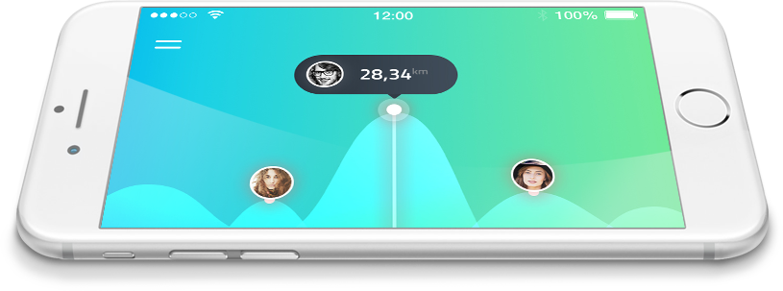

ویژگی های ویژه
برای سلامتی شما اینجاییم!

جستجوی حرفه ای
راحتی در جستجوی حرفه ای فارسی و انگلیسی، بارکد محصول

درج اطلاعات عمومی محصولی
فیلم آموزشی طریقه استفاده داروها و تجهیزات پزشکی

مسیریابی به نزدیکترین و ارزانترین
بمنظور رفاه و اطمینان خاطر شما ، مدرپ شما را به نزدیکترین و ارزانترین داروخانه هدایت میکند!

مقایسه قیمت عرضه کنندگان!
درکنار قیمت مصوب، شما می توانید در رقابت عرضه کنندگان، ارزانترین را پیدا کنید!

امکان رزرو نسخه های دارویی
با مدرپ می توانید نسخه خود را همزمان به داروخانه های نزدیکتان ارسال نمایید! و رزرو نسخه را داشته باشید

دسترسی به کالاهی تخصصی
مدرپ تخصصا به ارائه ی و تامین کلیه کالاهای سلامتی منجمله دارو، مکمل ها و محصولات گیاهی ، تجهیزات پزشکی مورد نیازتان می پردازد

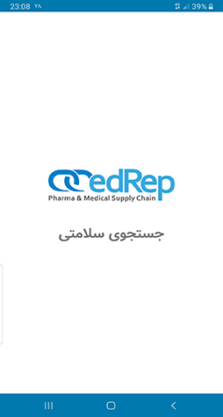

تماشای نسخه ی نمایشی فیلم

تیم ما
برای تامین سلامتی ارانتر برای شما اینجاییم!
دکتر سید سجاد حسینی - بنیانگذار

دکتر مینا مینایی – گروه علمی

دکتر مهدی پیرصالحی - بنیانگذار

کاربران  پزشکان و کاربران | مراکز عرضه  داروخانه ها، فروشندگان | شرکت ها
- 0 تومان / در ماه  - امکان جستجو محصولات  - امکان رزرو نسخه  - مشاهده کلیه محصولات  - دستری کامل به اطلاعات محصولات در اپ | - 0 تومان / در ماه  - امکان جستجو محصولات  - امکان درج کالا برای نمایش در اپ  - امکان بروز رسانی قیمت های فروش  - امکان دریافت نسخ از بیماران  - مدیریت مشتریان و سفارشات | - 5 تومان / در سال  - امکان درج محصولات در اپ  - تکمیل اطلاعات علمی محصولات  - موشن گرافیک و تهیه فیلم آموزش مصرف  - عکاسی صنعتی محصولات  - مشاوره آنلاین برای محصولات
رایگان | رایگان | تماس

سوالات متداول
نزدیک و ارزان کنارتان هستیم!

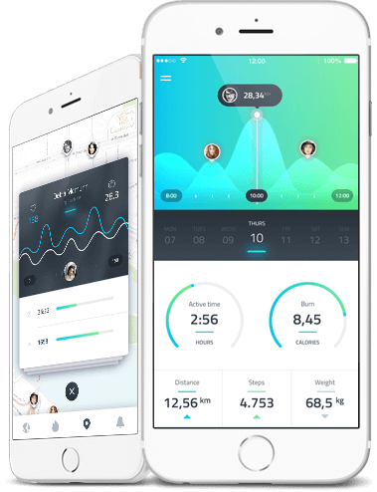

استفاده از اپ برای کاربران هزینه ای دارد؟

سعی بر آن شده که بتوانیم رایگان به کاربران سرویس ارائه نماییم. حتی برای رزرو کالای سلامتی در مراکز عرضه ی عضو مدرپ نیز هزینه ای دریافت نمی گردد.

قیمت محصولات از قیمت فروش داروخانه ها و فروشگاهها بیشتر است؟
خیر سعی برآن شده با ایجاد فضای رقابتی در حوزه ی کالاهای سلامتی ، شما بتوانید ارزانترین و نزدیکترین مرکز ارائه ی کالای مورد نیازتان را پیدا و رزرو نمایید.

مدرپ به چه معناست؟

مدرپ به معنی نماینده ی علمی ارائه کننده خدمات کالاهای سلامتی و مدیکال است!

دانلود روزانه
می توانید اپ را از اینجا دانلود نمایید

دانلود مستقیم | دانلود از کافه بازار | دانلود از اپ استور | وب اپ

آخرین وبلاگ
مطالب علمی و آموزشی بروز مرتبط با کالاهای سلامتی

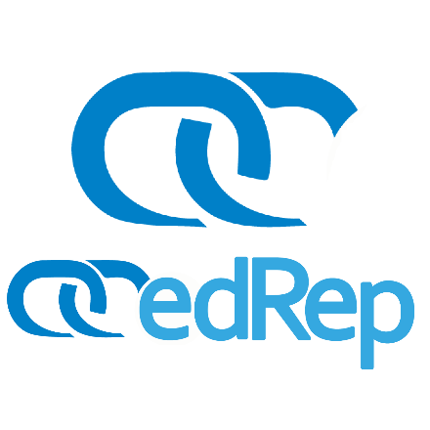 |  | 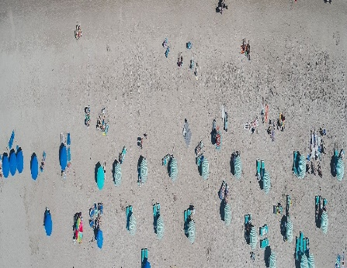
آغاز به کار رسمی مدرپ!  ما آمدیم  ادامه مطلب | طریقه مصرف اسپری تنفسی فشاری  ادامه مطلب | آموزش طریقه نصب نبولایزر استنشاقی  ادامه مطلب

مشاهده همه

آدرس ما
هر گونه کپی برداری و انتشار غیرقانونی از سایت پیگرد قانونی دارد.
09121503069
DR.HOSEINI.IR@gmail.com
ایران - تهران – پاسداران خیابان لنگری صنایع پ 6 طبقه 2

